苏州大学普通物理（一）上课程（17）卷参考答案 共2页
院系 理、工、材料 专业

一、填空：（每空2分，共40分）
1、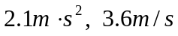
2、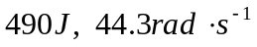
3、A
4、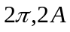
5、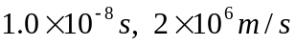
6、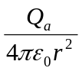
7、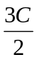
8、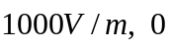
9、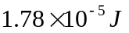
10、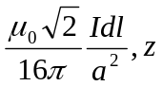轴负方向
11、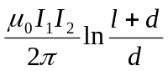
12、5.6A
13、31V，1A
二、计算题：（每小题10分，共60分）
1、解：（1）由角动量守恒：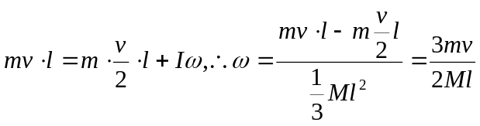
（2）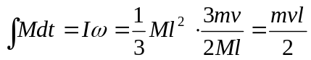

2、解：（1）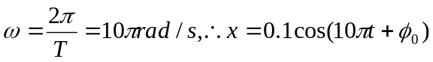，
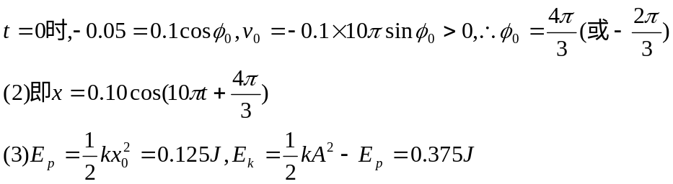
3、解：以半径为r，高为h作同轴高斯面，则：
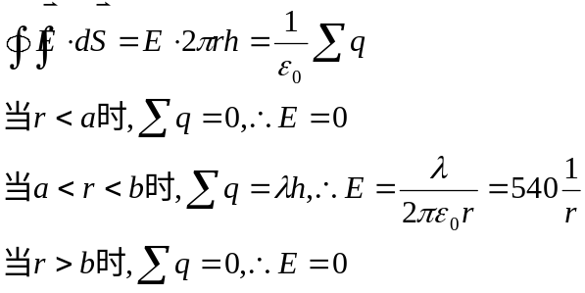
（2）设电子轨道半径为r，则：
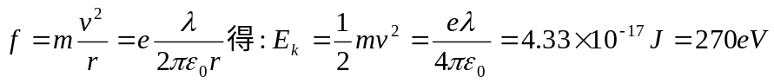
4、解：回路及方向如图
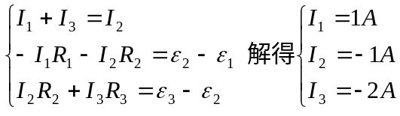，
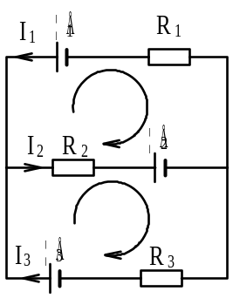
5、解：由对称性分析，电流产生的磁场是轴对称的磁场，选择轴线中心的圆形回路作为安培环路，则 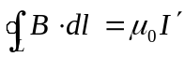
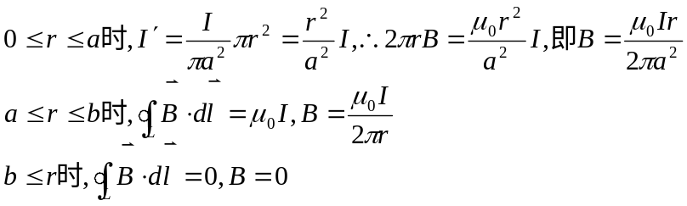
6、解：（1）
（2）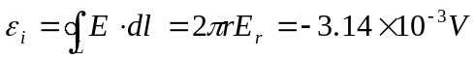，方向沿逆时针方向
（3）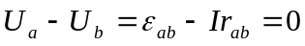
（4）